Виконавчим комітетом Миколаївської міської ради
планується закупівля вогнегасників

Очікувана вартість: 10890,00 грн.

Технічне завдання (перелік товарів, що необхідні):
№ | Товари | Кількість | Одиниця виміру
1 | Вогнегасник ВВК-2 | 11 | шт.

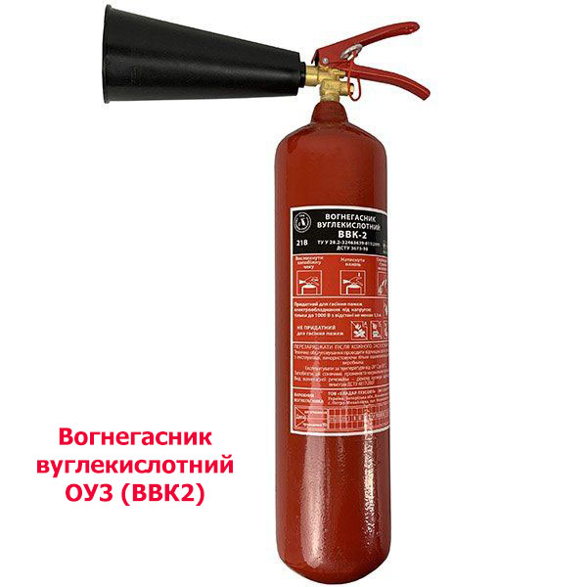

Відділом моніторингової та аналітичної роботи департаменту міського голови Миколаївської міської ради з метою аналізу потенційних продавців, уточнення технічних характеристик та подальшої ефективності закупівлі прийнято рішення про проведення попередніх ринкових консультацій.
Просимо зацікавлені компанії надати свої комерційні пропозиції на електронну адресу: y.makovska@mkrada.gov.ua до 05.11.2021 року.

Контактні особи для консультацій:
- з організаційних питань – Маковська Юлія Сергіївна, головний спеціаліст відділу моніторингової та аналітичної роботи департаменту міського голови Миколаївської міської ради, тел. 0512 37-07-90;

